Informacja prasowa

Warsztaty historyczno-taneczne w Muzeum Pierwszych Piastów na Lednicy – 15 lutego 2026 r.
Muzeum Pierwszych Piastów na Lednicy zaprasza w niedzielę, 15 lutego 2026 r., na wyjątkowe warsztaty łączące historię i taniec. W ostatni weekend karnawału uczestnicy będą mogli przenieść się w czasie – najpierw do świata wczesnego średniowiecza i epoki pierwszych Piastów, a następnie na renesansowe parkiety pełne rytmu i wspólnotowej radości.
Wydarzenie rozpocznie się o godz. 11:00 zajęciami historycznymi poświęconymi codziennemu życiu w czasach pierwszych Piastów. W przystępnej, angażującej formie zaprezentowane zostaną przedmioty codziennego użytku: naczynia, elementy uzbrojenia, miecze oraz biżuteria z epoki. Spotkanie wzbogaci krótka aktywność twórcza, dzięki której uczestnicy będą mogli w twórczy sposób odnieść się do poznanych treści i zabrać wykonane prace ze sobą do domu.
Druga część warsztatów, rozpoczynająca się o godz. 12:45, będzie miała charakter taneczny. Uczestnicy poznają renesansowe branle oraz angielskie kontredanse – tańce popularne w Europie, łączące elegancję, rytm i integracyjny charakter. Zajęcia przeznaczone są dla osób w niemal każdym wieku, które lubią ruch i dobrze czują się w tańcu w kontakcie z innymi. Organizatorzy proszą o zabranie obuwia na zmianę (np. tenisówek).
Warsztaty mają charakter otwarty, a wstęp na wydarzenie jest bezpłatny.
Program:
- 11:00–12:30 – warsztaty historyczne „Codzienność w czasach pierwszych Piastów”
- 12:45–14:30 – warsztaty taneczne „Renesansowe branle i angielskie kontredanse”
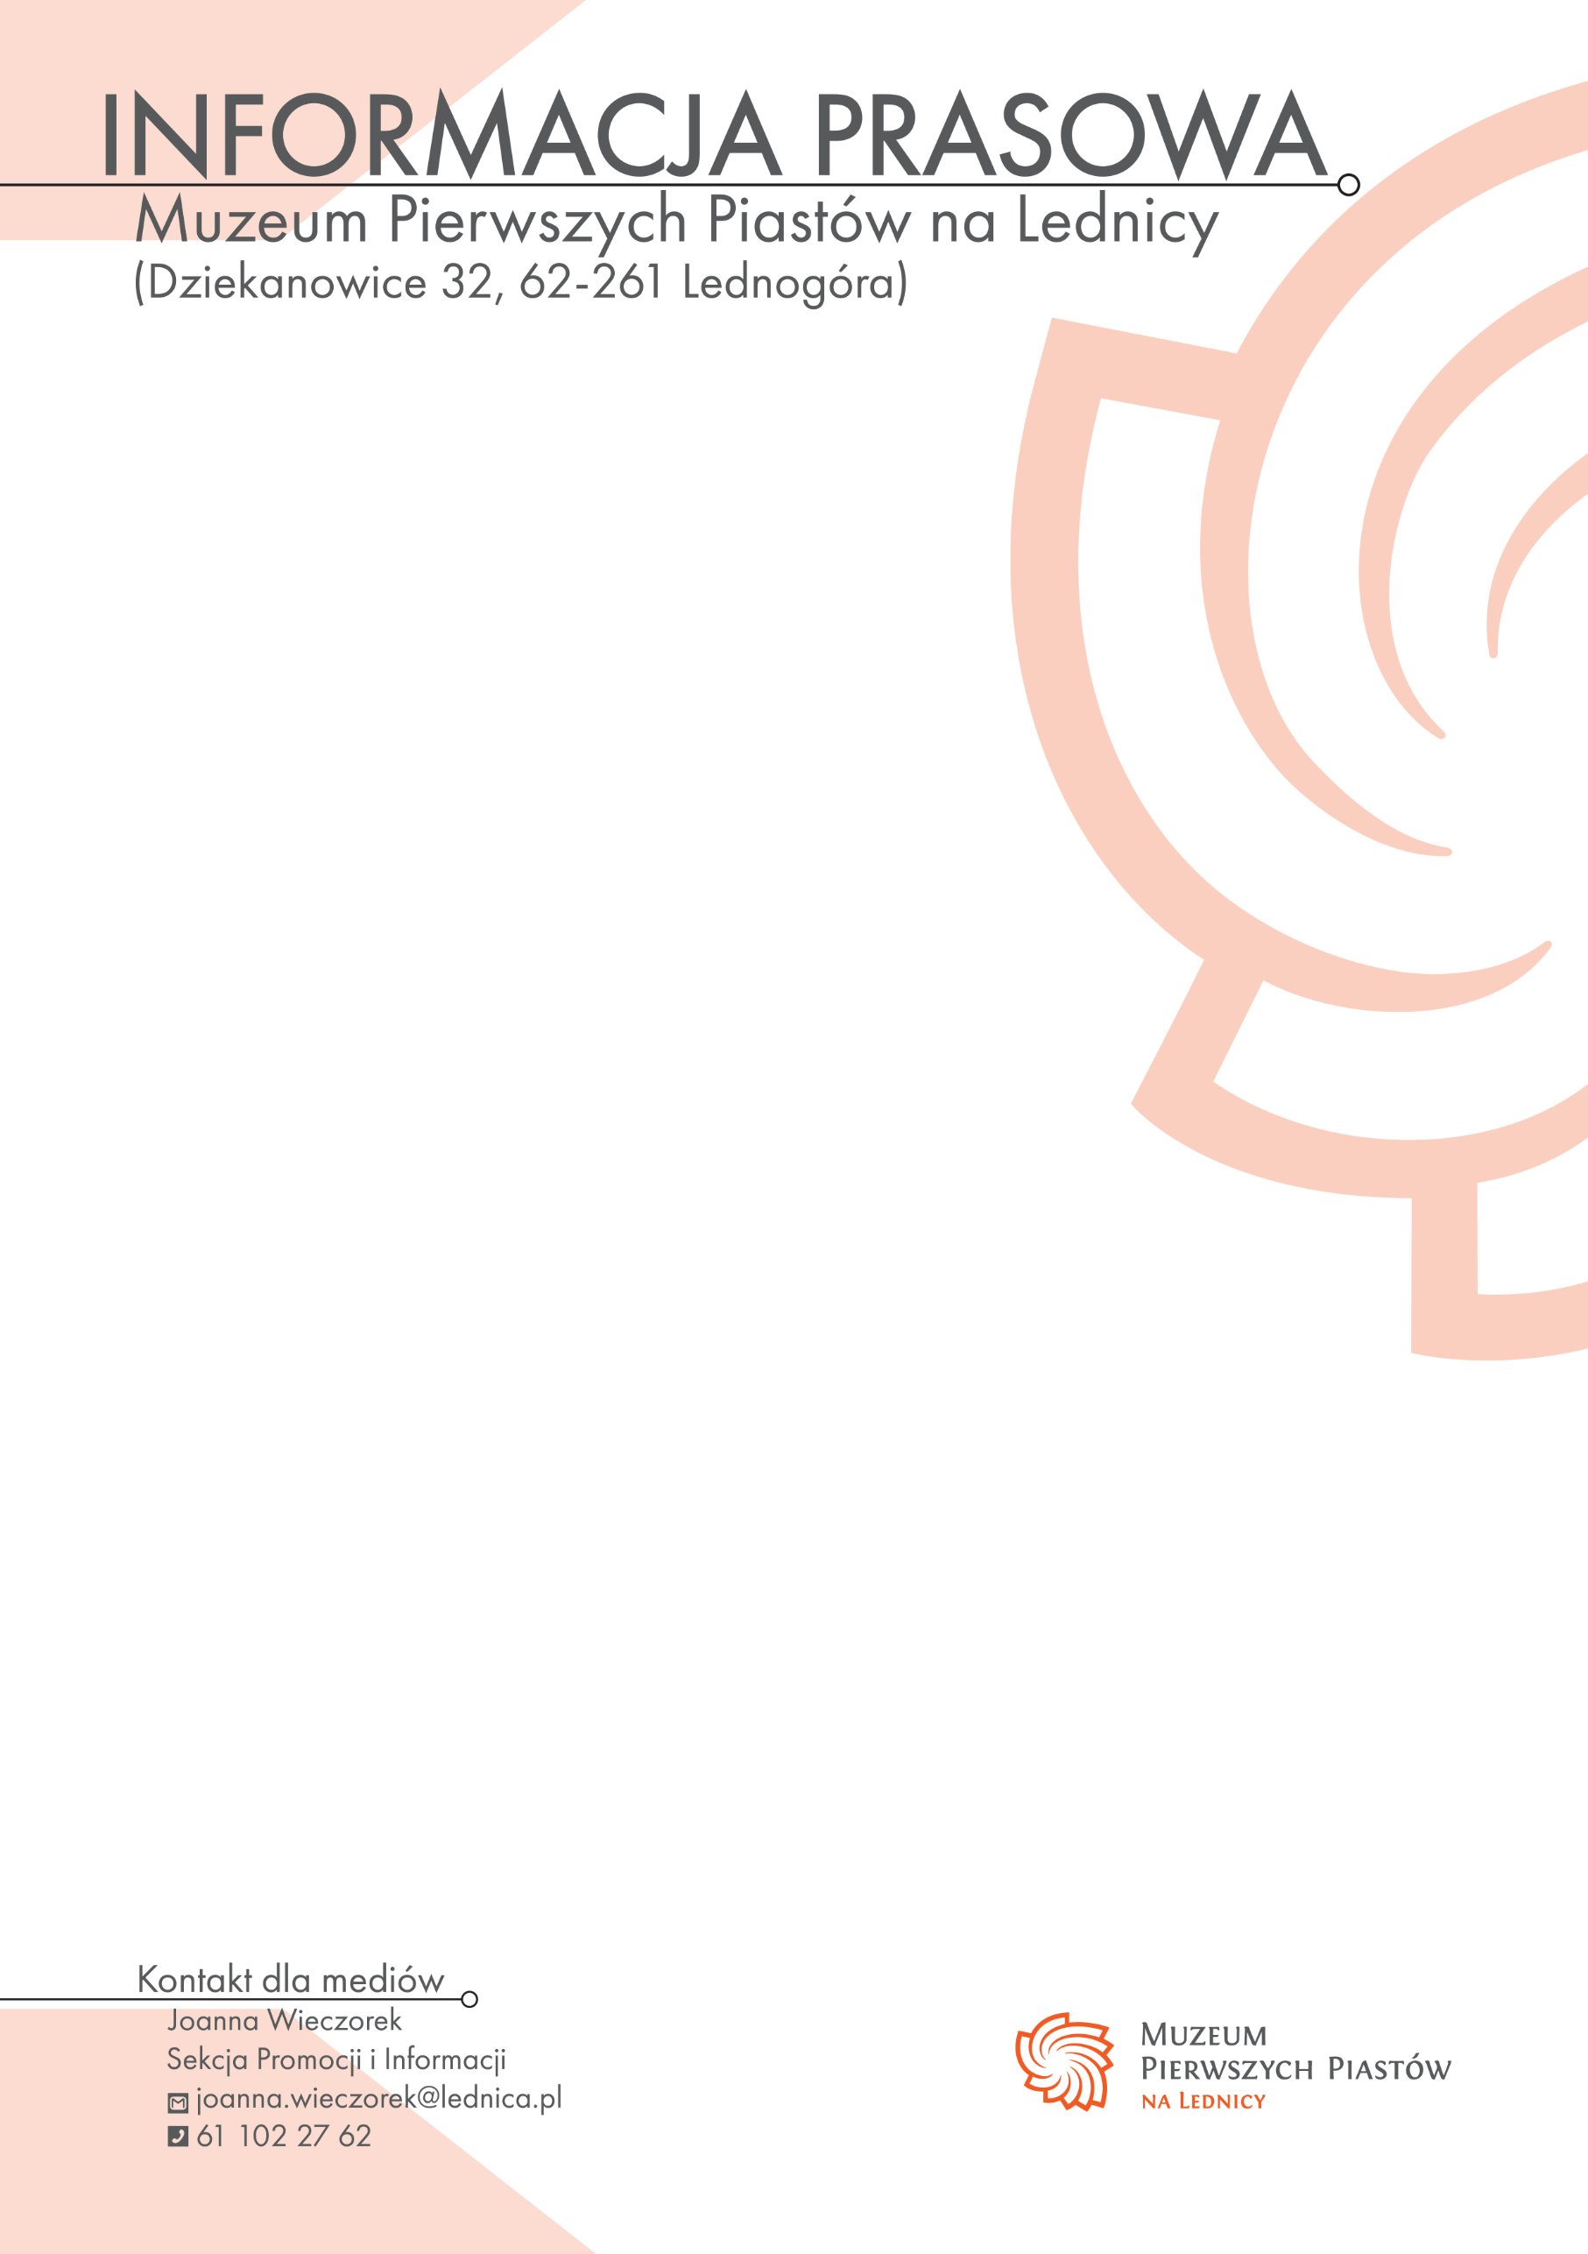
To propozycja dla rodzin, pasjonatów historii, miłośników tańca oraz wszystkich, którzy chcą aktywnie i inspirująco spędzić niedzielę w Muzeum Pierwszych Piastów na Lednicy.

